
МИНИСТЕРСТВО ПРОСВЕЩЕНИЯ РОССИЙСКОЙ ФЕДЕРАЦИИ
ФЕДЕРАЛЬНОЕ ГОСУДАРСТВЕННОЕ БЮДЖЕТНОЕ ОБРАЗОВАТЕЛЬНОЕ УЧРЕЖДЕНИЕ ВЫСШЕГО ОБРАЗОВАНИЯ
«РОССИЙСКИЙ ГОСУДАРСТВЕННЫЙ ПЕДАГОГИЧЕСКИЙ УНИВЕРСИТЕТ им. А. И. ГЕРЦЕНА»

ИНСТИТУТ ИНФОРМАЦИОННЫХ ТЕХНОЛОГИЙ И ТЕХНОЛОГИЧЕСКОГО ОБРАЗОВАНИЯ

Кафедра информационных технологий и электронного обучения

ОТЧЁТ
О ПРОХОЖДЕНИИ ПРАКТИКИ
учебной (эксплуатационной) (3 семестр)

по направлению «44.03.04 – Профессиональное обучение (по отраслям)»
(профиль: «Информатика и искусственный интеллект в образовании»)

Зав. кафедрой ИТиЭО д.п.н., проф.

____________________
(Власова Е. З.)

Руководитель: доцент каф. ИТиЭО

____________________
(ФИО руководителя)

Студент 2 курса

____________________
(ФИО студента)

Санкт-Петербург
2025

I. Инвариантная самостоятельная работа

Задание 1.
Изучить функционал Yougile

Форма отчетности
Снимок экрана с примером рабочего проекта
QR-код задания (на GIT-репозиторий):
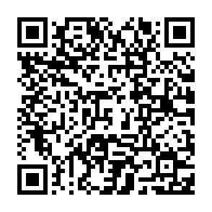

Задание 2
Установить Docker на локальный компьютер.

Форма отчетности
Снимок экрана с успешно запущенным контейнером hello-world:latest
QR-код задания (на GIT-репозиторий):
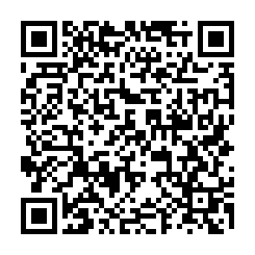

Задание 3
Изучить и освоить материалы по работе с Docker.

Форма отчетности
Снимок экрана с успешно работающим приложением “to-do list”
QR-код задания (на GIT-репозиторий):
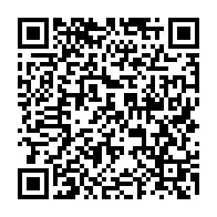

Задание 4
Разобраться с работой в Docker, используя тома (volumes).
Форма отчетности
Предложение о том, что следует расположить в проекте внутри тома.
QR-код задания (на GIT-репозиторий):
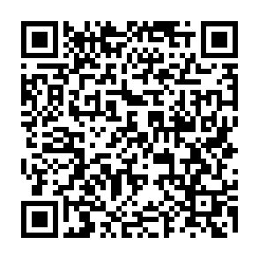

II. Вариативная самостоятельная работа

Задание 1
Провести SEO-оптимизацию пяти страниц на портале https://pr-cbs.ru/ на выбор
Форма отчетности
Снимки экрана c выставленными настройками станицы
QR-код задания (на GIT-репозиторий):
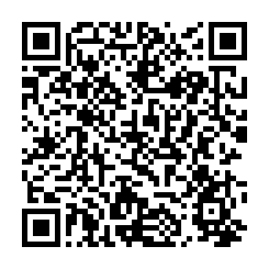

Задание 2
Создание контейнера для запуска бота библиотек Петроградской стороны
Форма отчетности
Ссылка на репозиторий с проектом
QR-код задания (на GIT-репозиторий):
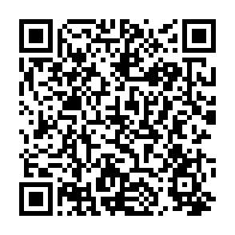

Руководитель практики____________________________
^{(подпись руководителя)}

Задание выполнил _____________________
^{(подпись студента)}

